**Задание №1. HTML5**

Создайте **семь** HTML-страниц следующего вида:

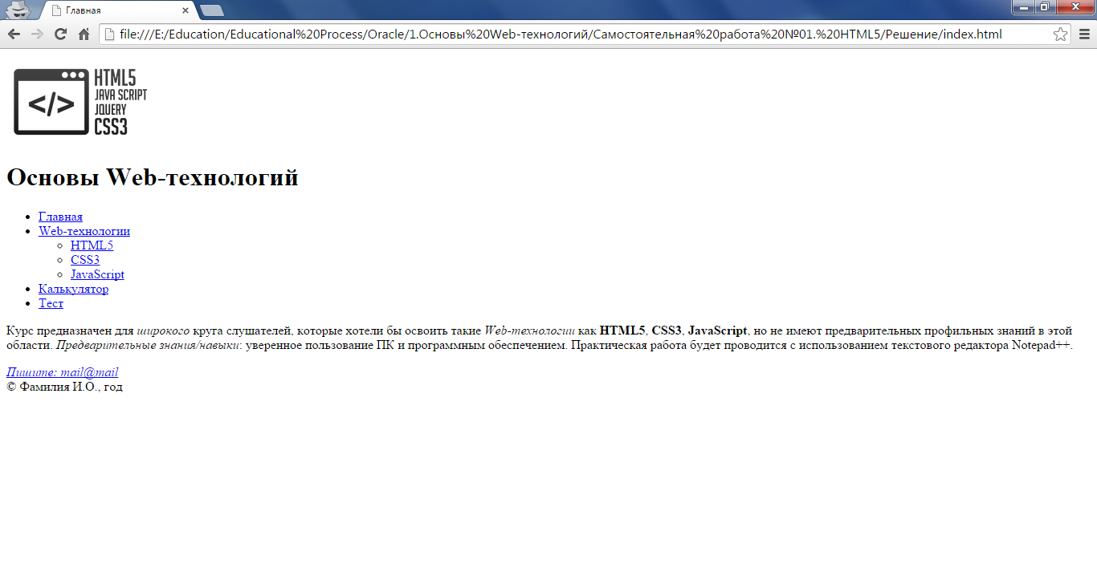

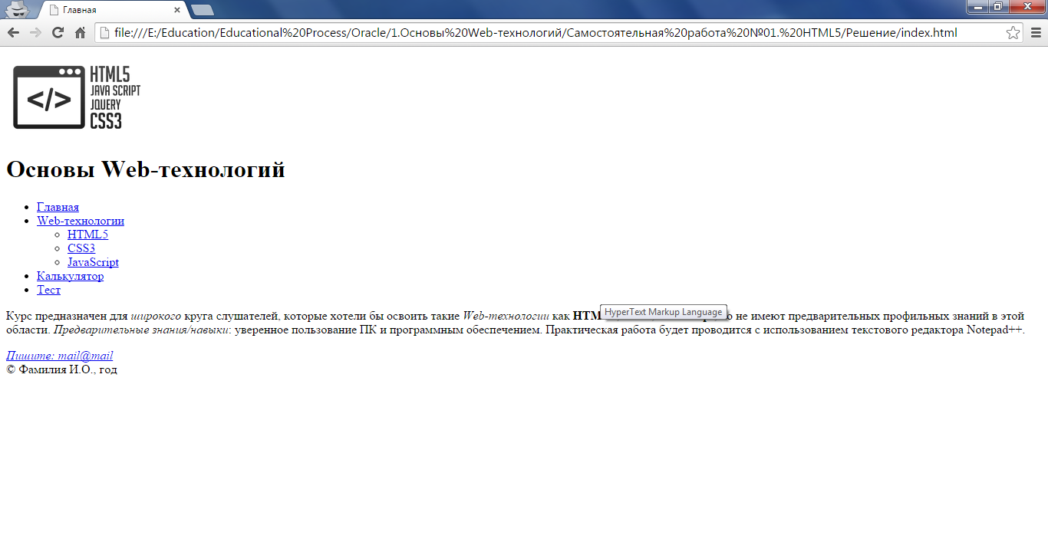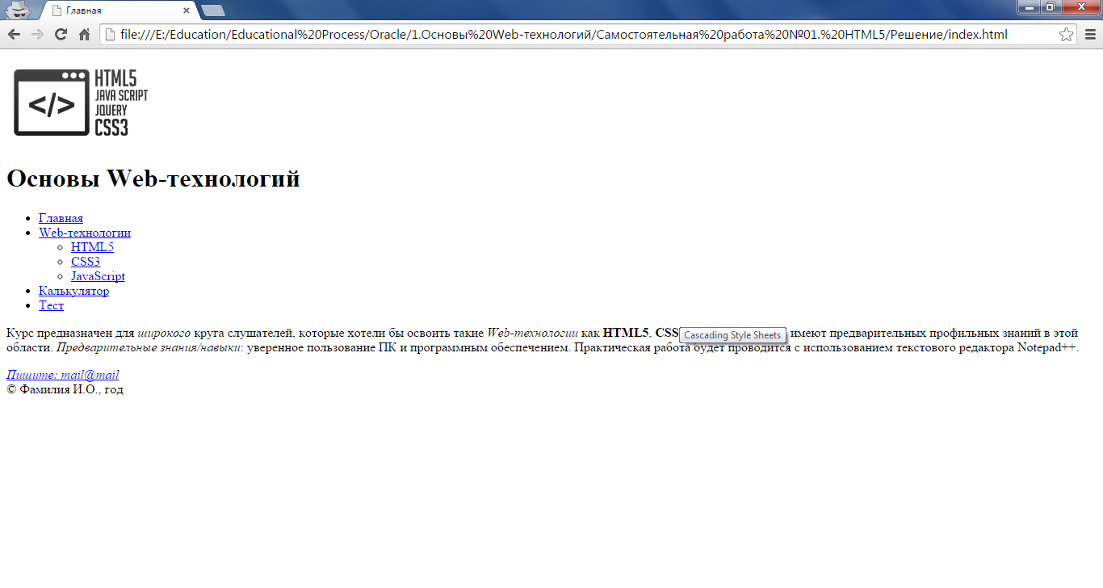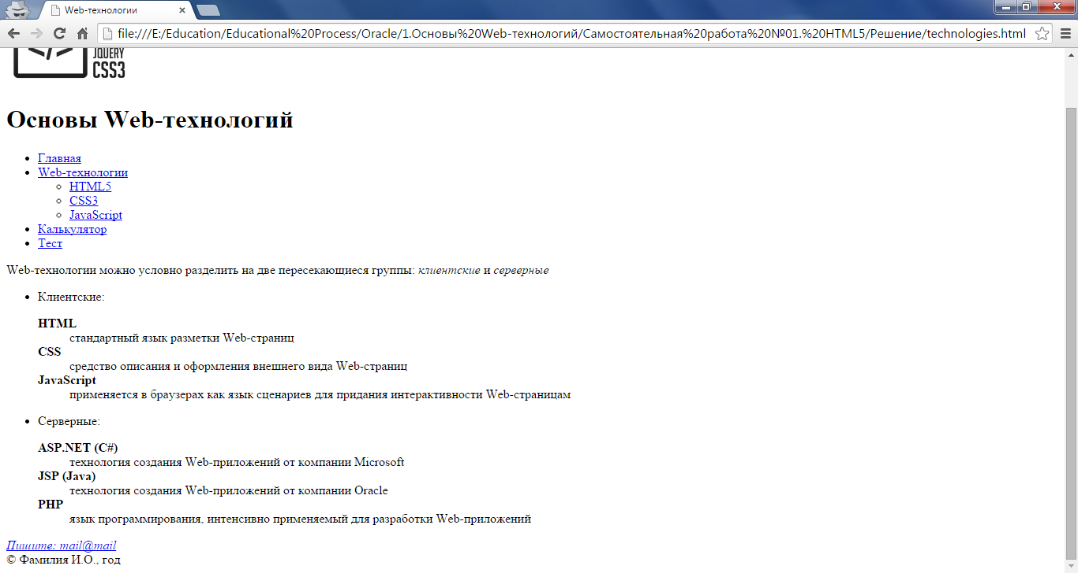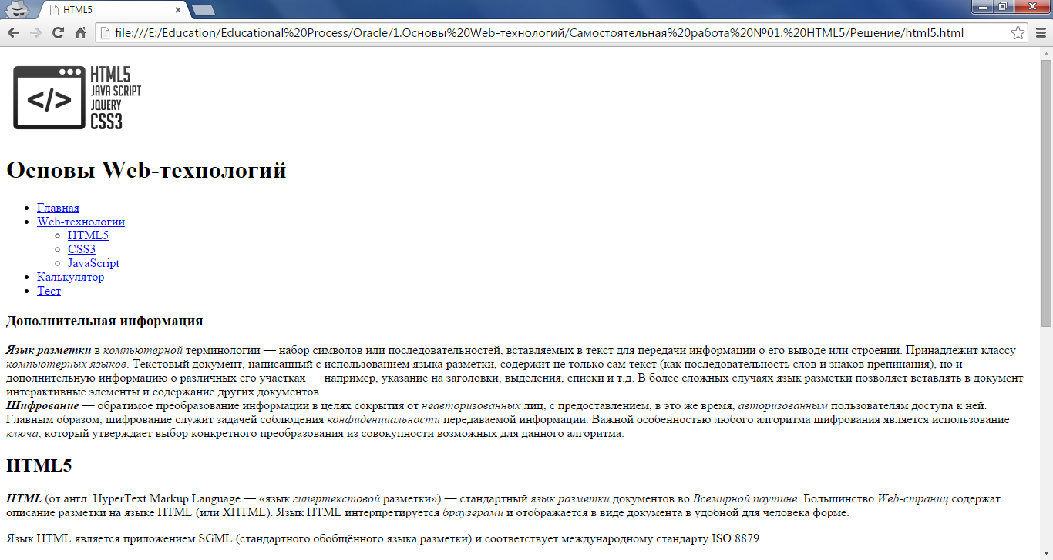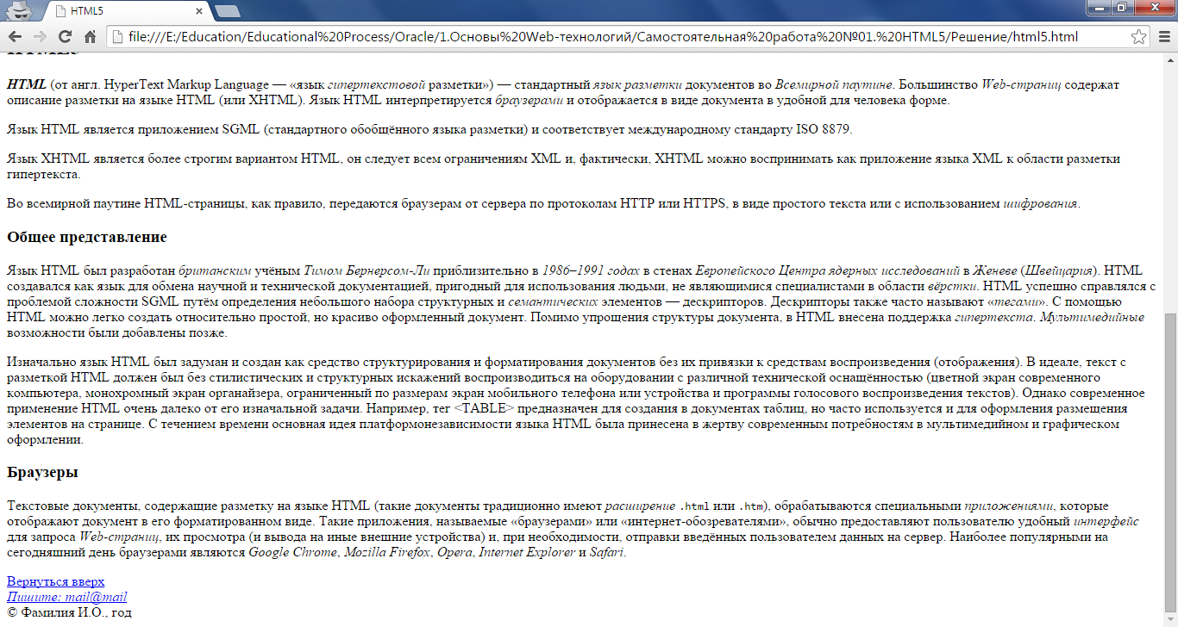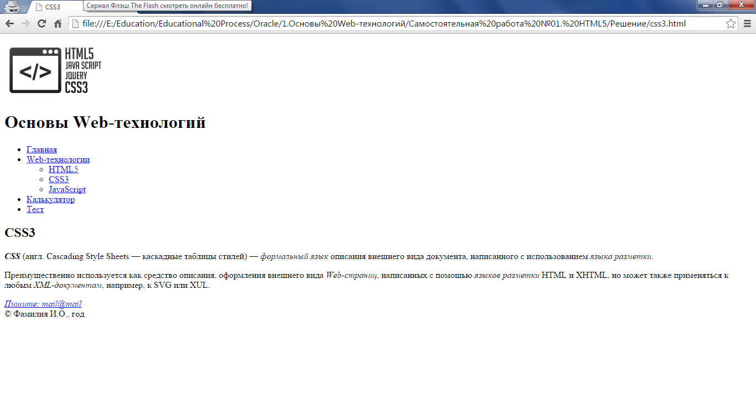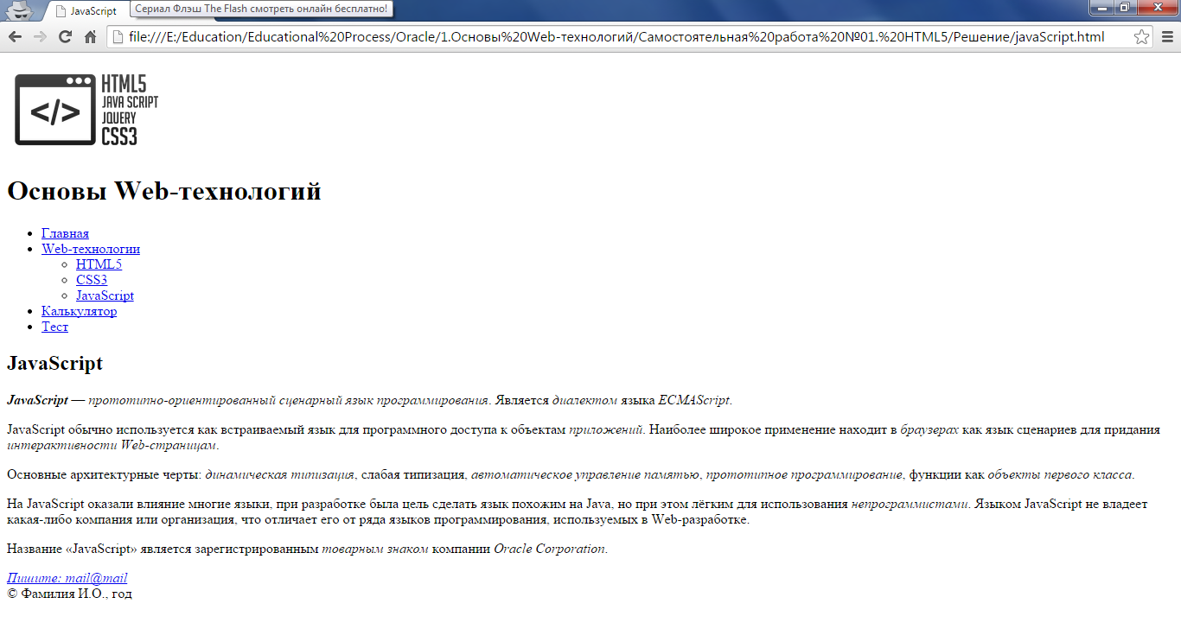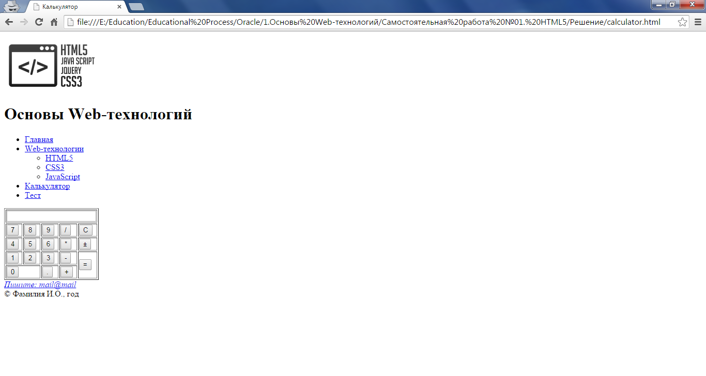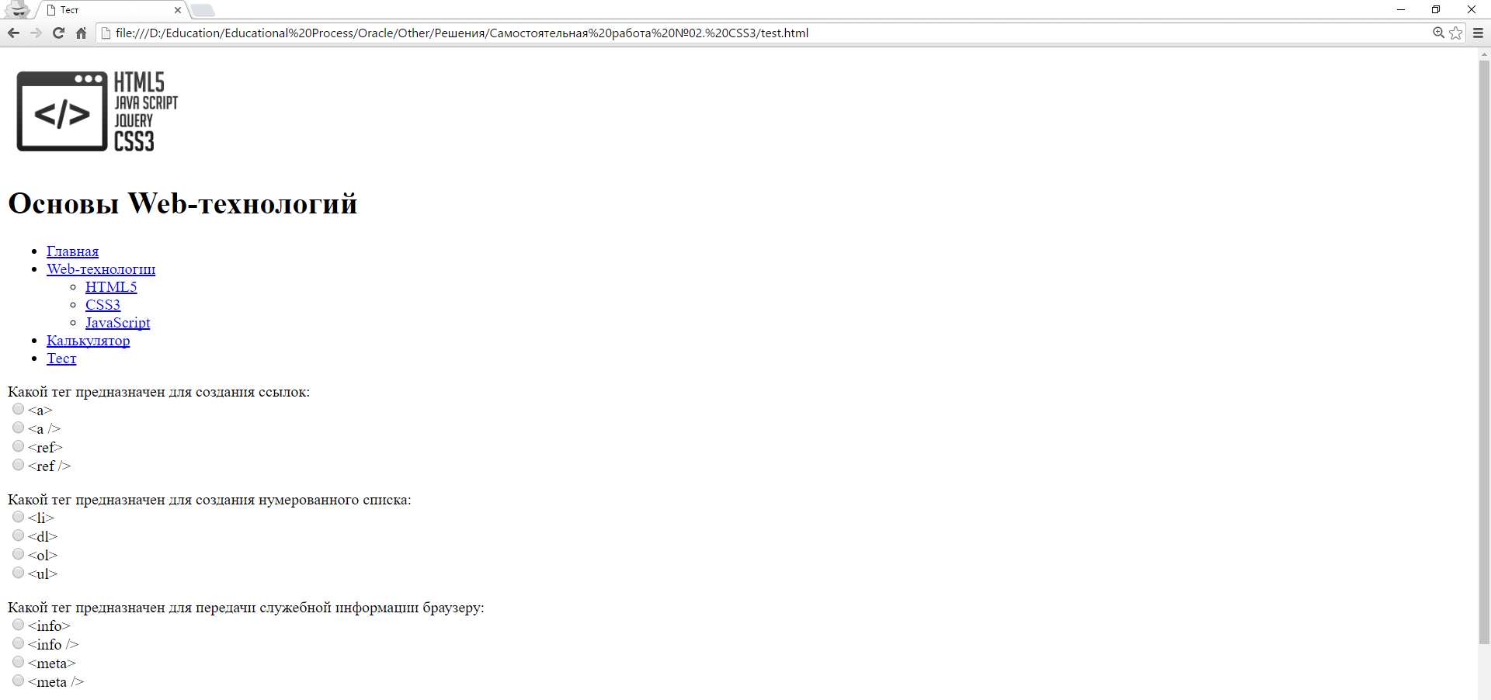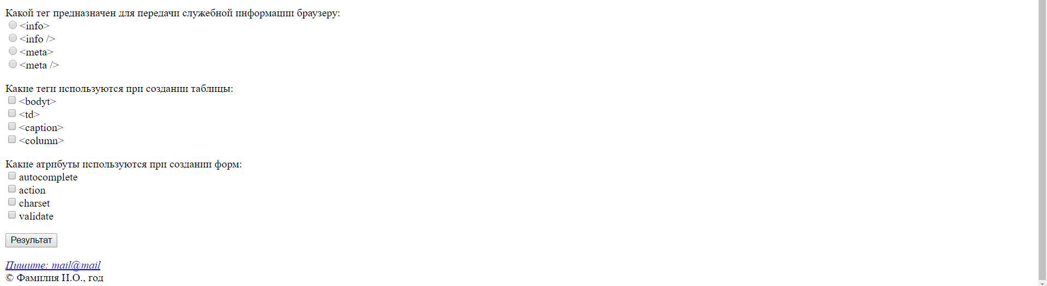

Исходный текст:

Курс предназначен для широкого круга слушателей, которые хотели бы освоить такие Web-технологии как HTML5, CSS3, JavaScript, но не имеют предварительных профильных знаний в этой области. Предварительные знания/навыки: уверенное пользование ПК и программным обеспечением. Практическая работа будет проводится с использованием текстового редактора Notepad++.

Web-технологии можно условно разделить на две пересекающиеся группы: клиентские и серверные

Клиентские:

HTML

стандартный язык разметки Web-страниц

CSS

средство описания и оформления внешнего вида Web-страниц

JavaScript

применяется в браузерах как язык сценариев для придания интерактивности Web-страницам

Серверные:

ASP.NET (C#)

технология создания Web-приложений от компании Microsoft

JSP (Java)

технология создания Web-приложений от компании Oracle

PHP

язык программирования, интенсивно применяемый для разработки Web-приложений

Дополнительная информация

Язык разметки в компьютерной терминологии — набор символов или последовательностей, вставляемых в текст для передачи информации о его выводе или строении. Принадлежит классу компьютерных языков. Текстовый документ, написанный с использованием языка разметки, содержит не только сам текст (как последовательность слов и знаков препинания), но и дополнительную информацию о различных его участках — например, указание на заголовки, выделения, списки и т.д. В более сложных случаях язык разметки позволяет вставлять в документ интерактивные элементы и содержание других документов.

Шифрование — обратимое преобразование информации в целях сокрытия от неавторизованных лиц, с предоставлением, в это же время, авторизованным пользователям доступа к ней. Главным образом, шифрование служит задачей соблюдения конфиденциальности передаваемой информации. Важной особенностью любого алгоритма шифрования является использование ключа, который утверждает выбор конкретного преобразования из совокупности возможных для данного алгоритма.

HTML5

HTML (от англ. HyperText Markup Language — «язык гипертекстовой разметки») — стандартный язык разметки документов во Всемирной паутине. Большинство Web-страниц содержат описание разметки на языке HTML (или XHTML). Язык HTML интерпретируется браузерами и отображается в виде документа в удобной для человека форме.

Язык HTML является приложением SGML (стандартного обобщённого языка разметки) и соответствует международному стандарту ISO 8879.

Язык XHTML является более строгим вариантом HTML, он следует всем ограничениям XML и, фактически, XHTML можно воспринимать как приложение языка XML к области разметки гипертекста.

Во всемирной паутине HTML-страницы, как правило, передаются браузерам от сервера по протоколам HTTP или HTTPS, в виде простого текста или с использованием шифрования.

Общее представление

Язык HTML был разработан британским учёным Тимом Бернерсом-Ли приблизительно в 1986–1991 годах в стенах Европейского Центра ядерных исследований в Женеве (Швейцария). HTML создавался как язык для обмена научной и технической документацией, пригодный для использования людьми, не являющимися специалистами в области вёрстки. HTML успешно справлялся с проблемой сложности SGML путём определения небольшого набора структурных и семантических элементов — дескрипторов. Дескрипторы также часто называют «тегами». С помощью HTML можно легко создать относительно простой, но красиво оформленный документ. Помимо упрощения структуры документа, в HTML внесена поддержка гипертекста. Мультимедийные возможности были добавлены позже.

Изначально язык HTML был задуман и создан как средство структурирования и форматирования документов без их привязки к средствам воспроизведения (отображения). В идеале, текст с разметкой HTML должен был без стилистических и структурных искажений воспроизводиться на оборудовании с различной технической оснащённостью (цветной экран современного компьютера, монохромный экран органайзера, ограниченный по размерам экран мобильного телефона или устройства и программы голосового воспроизведения текстов). Однако современное применение HTML очень далеко от его изначальной задачи. Например, тег <TABLE> предназначен для создания в документах таблиц, но часто используется и для оформления размещения элементов на странице. С течением времени основная идея платформонезависимости языка HTML была принесена в жертву современным потребностям в мультимедийном и графическом оформлении.

Браузеры

Текстовые документы, содержащие разметку на языке HTML (такие документы традиционно имеют расширение .html или .htm), обрабатываются специальными приложениями, которые отображают документ в его форматированном виде. Такие приложения, называемые «браузерами» или «интернет-обозревателями», обычно предоставляют пользователю удобный интерфейс для запроса Web-страниц, их просмотра (и вывода на иные внешние устройства) и, при необходимости, отправки введённых пользователем данных на сервер. Наиболее популярными на сегодняшний день браузерами являются Google Chrome, Mozilla Firefox, Opera, Internet Explorer и Safari.

CSS3

CSS (англ. Cascading Style Sheets — каскадные таблицы стилей) — формальный язык описания внешнего вида документа, написанного с использованием языка разметки.

Преимущественно используется как средство описания, оформления внешнего вида Web-страниц, написанных с помощью языков разметки HTML и XHTML, но может также применяться к любым XML-документам, например, к SVG или XUL.

JavaScript

JavaScript — прототипно-ориентированный сценарный язык программирования. Является диалектом языка ECMAScript.

JavaScript обычно используется как встраиваемый язык для программного доступа к объектам приложений. Наиболее широкое применение находит в браузерах как язык сценариев для придания интерактивности Web-страницам.

Основные архитектурные черты: динамическая типизация, слабая типизация, автоматическое управление памятью, прототипное программирование, функции как объекты первого класса.

На JavaScript оказали влияние многие языки, при разработке была цель сделать язык похожим на Java, но при этом лёгким для использования непрограммистами. Языком JavaScript не владеет какая-либо компания или организация, что отличает его от ряда языков программирования, используемых в Web-разработке.

Название «JavaScript» является зарегистрированным товарным знаком компании Oracle Corporation.

Какой тег предназначен для создания ссылок:

<a>

<a />

<ref>

<ref />

Какой тег предназначен для создания нумерованного списка:

<li>

<dl>

<ol>

<ul>

Какой тег предназначен для передачи служебной информации браузеру:

<info>

<info />

<meta>

<meta />

Какие теги используются при создании таблицы:

<bodyt>

<td>

<caption>

<column>

Какие атрибуты используются при создании форм:

autocomplete

action

charset

validate